Thème 1 - La longue histoire de l’humanité et des migrations

Problématique: Comment passe-t-on de « l’homme, espèce animale», à « l’homme en société» ?

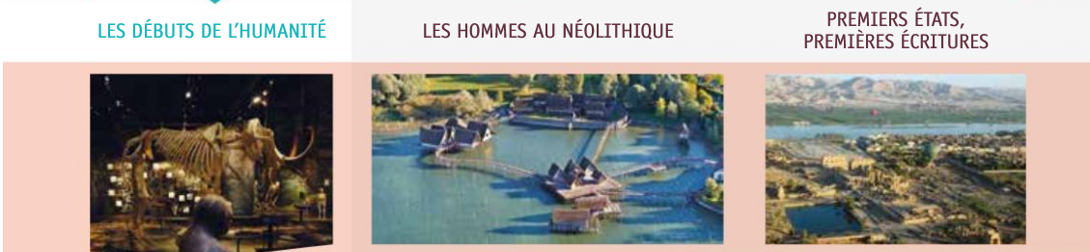

Dans ce chapitre, je vais apprendre à :
- Identifier les principales étapes de la Préhistoire
- Expliquer comment les Hommes ont peuplé la planète.
- Décrire le mode de vie des Hommes préhistoriques.

Les compétences que je travaille :
- Je situe dans le temps.
- Je connais et j’utilise le vocabulaire adapté.
- J’utilise un document.
- Je travaille en binôme

Introduction.
Qu’évoque pour vous le mot « Préhistoire » ?
Je situe la Préhistoire sur la frise chronologique :
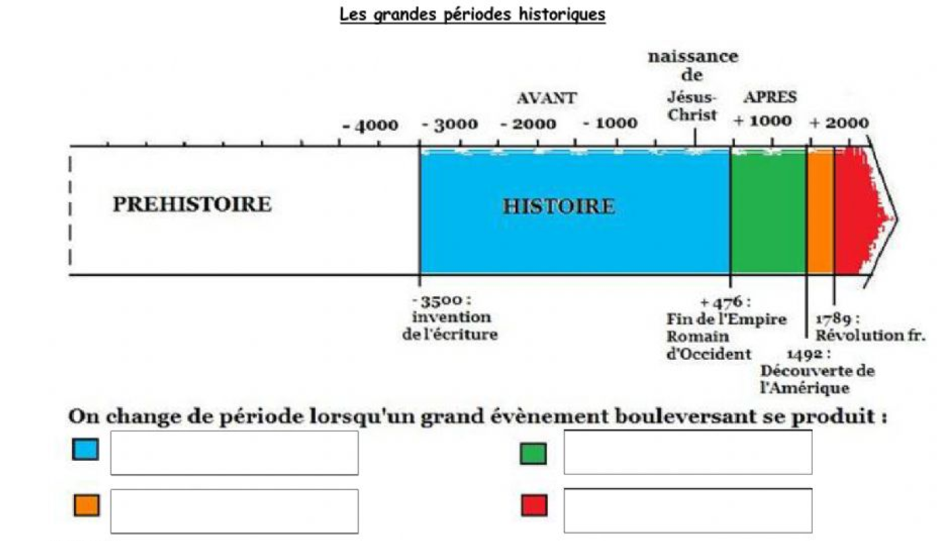
I) L’apparition des premiers Hommes.

Hominidé : individu appartenant à la grande famille de primates qui ressemblent aux singes. Exemple : les gorilles, les chimpanzés, les orangs outants, les humains.
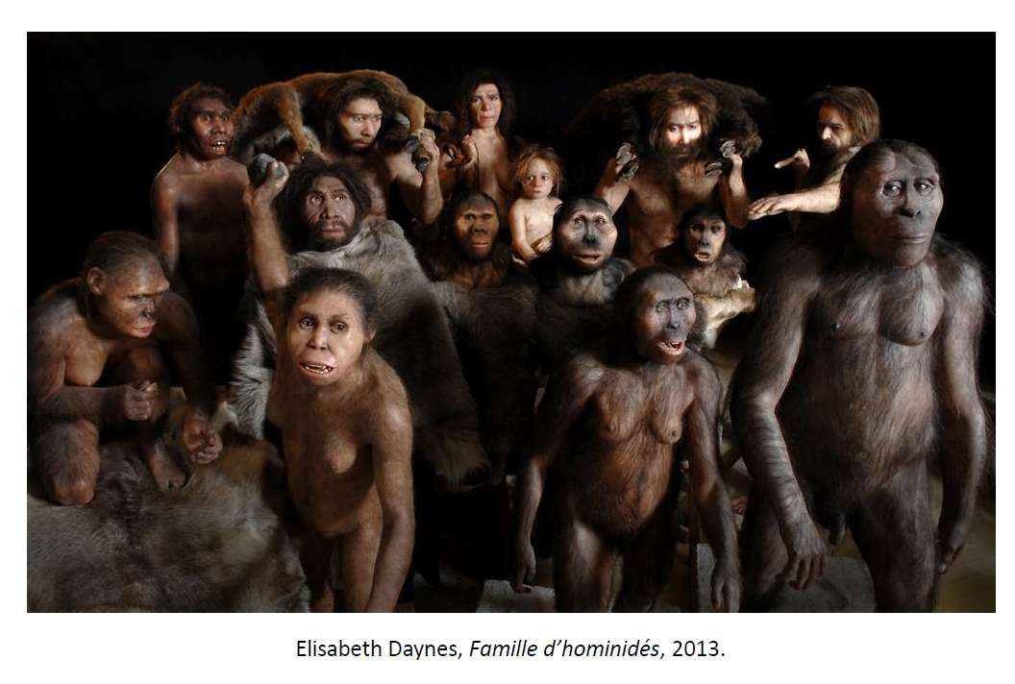
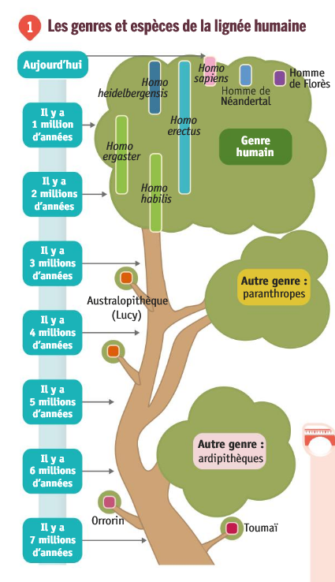
Questions :
1) Cite les différentes espèces qui constituent le genre humain ?

2) Quand apparait le genre humain ?

3) Comment s’appelle l’espèce humaine qui existe aujourd’hui ?

4) Cite d’autres noms d’hominidés et indique quand ils ont vécu.

L’espèce humaine apparait il y a 2,5 millions d’années.

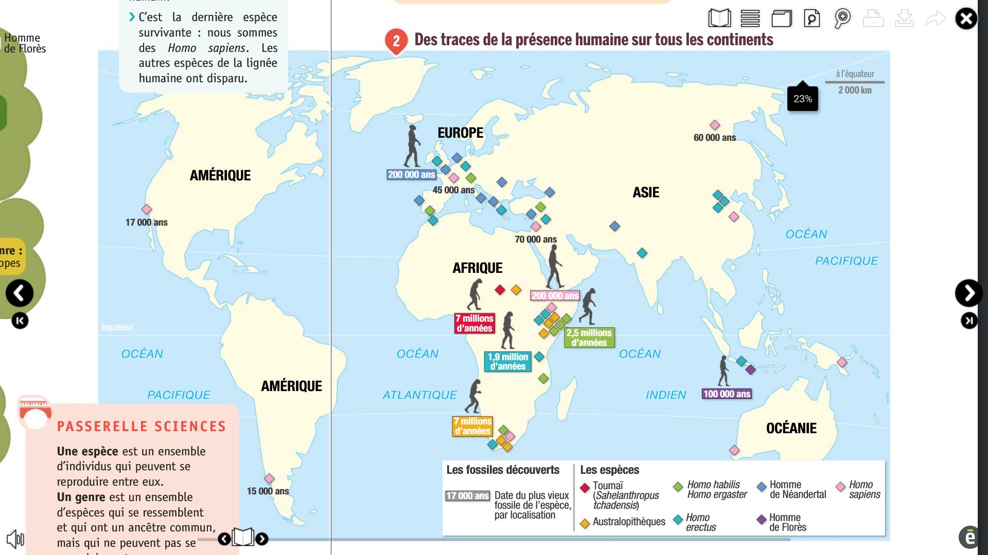
- Nature du document
- Cite les différentes espèces représentées sur la carte?
- Quand apparait la plus ancienne ?
- Sur quel continent apparait l’espèce humaine ?

L’espèce humaine apparait en Afrique. On appelle l’Afrique « le Berceau de l’Humanité. »

Préhistoire : période qui débute avec l’apparition du genre humain (il y a 2,5 millions d’années) et s’achève avec l’apparition de l’écriture (vers 3 300 avant JC)

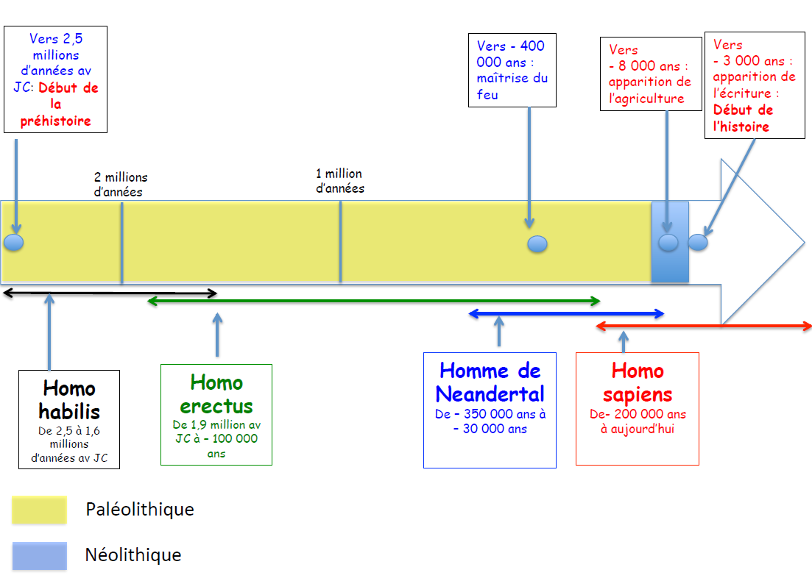

II) Les Humains peuplent progressivement la Terre.
1) A l’aide du texte et de tes connaissances, explique ce que veut dire un chasseur-cueilleur :
…………………………………………………………………………
…………………………………………………………………………
…………………………………………………………………………
…………………………………………………………………………
2) Que veut dire être nomade ? …………………………………………………………………………
……………………………………………………………………………………………..

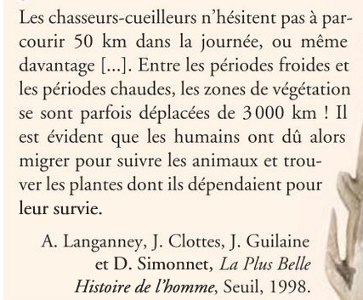

Un chasseur cueilleur est un homme qui se nourrit grâce à la chasse, la cueillette et la pêche.

Un nomade est une personne qui se déplace toute sa vie. Il n’a pas de maison fixe.

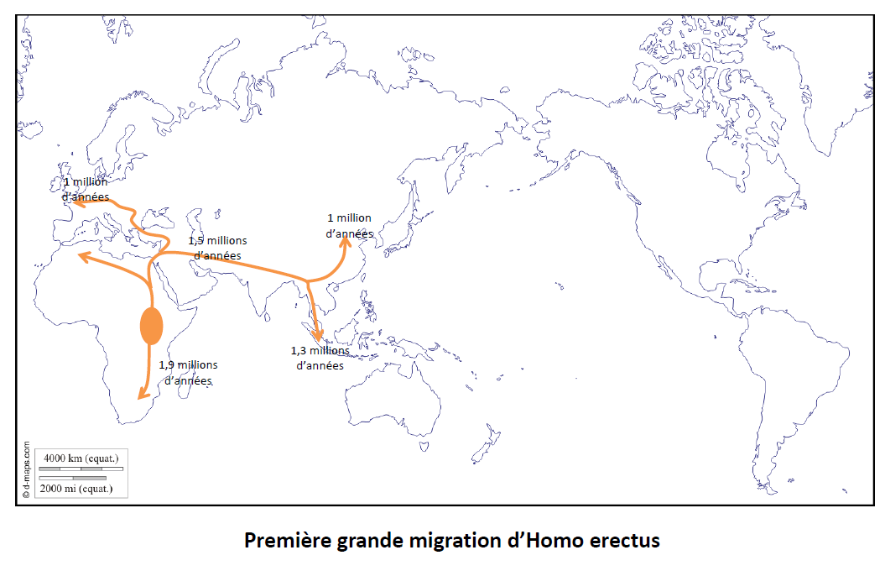
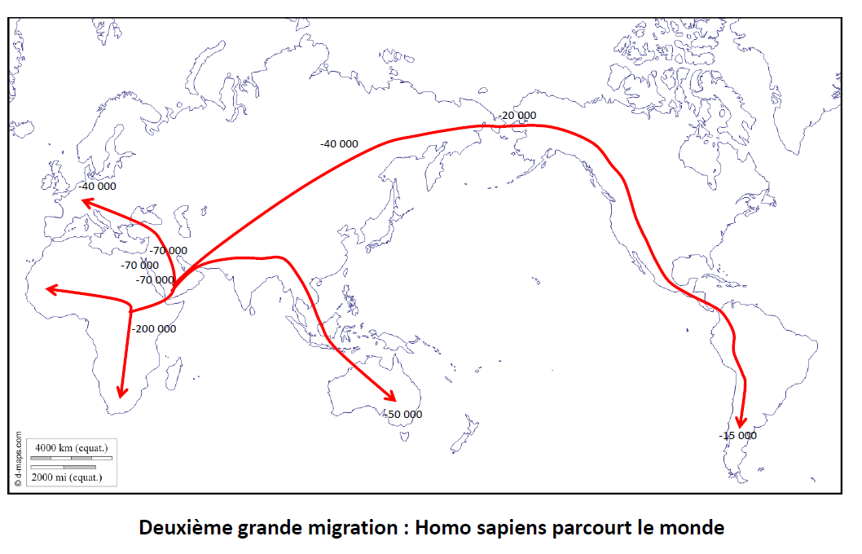

 | Homo erectus | Homo sapiens
Continent de départ | Afrique | Afrique
Années de départ | 1,9 millions d’années | - 200 000 ans
Continents conquis | Europe, Asie | Europe, Asie, Océanie, Amérique
Nombres d’années en tout pour conquérir les continents | 900 000 ans | 185 000 ans
Que peut on en déduire ? |  | Une plus grande vitesse de déplacement, une plus grande adaptation

La dernière espèce humaine, l’Homo sapiens (Homme sage), peuple la terre entière de l’Afrique il y a 200 000 ans à l’Océanie il y a 15 000 ans.
Migration : déplacement de populations.

III) La vie des Hommes au Paléolithique.

Tu es un préhistorien qui enquête sur les humains au Paléolithique. Observe les documents et raconte comment les humains vivent à cette époque.
Aides : Document 1 à 4 : - Décris les lieux de vie.
- Où dorment-ils ?
- Avec quels matériaux sont faites les tentes ?
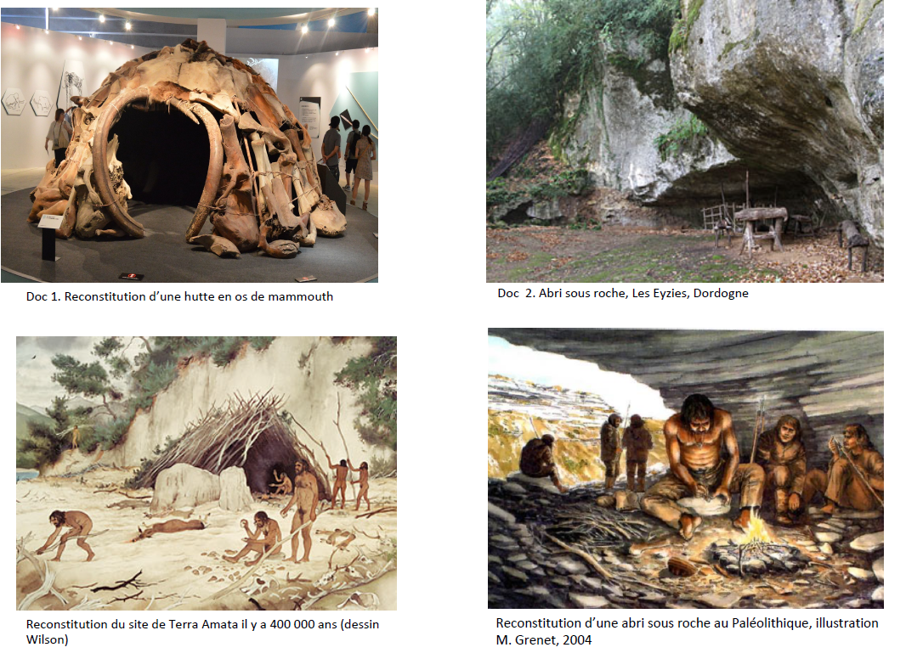
Document 5 :
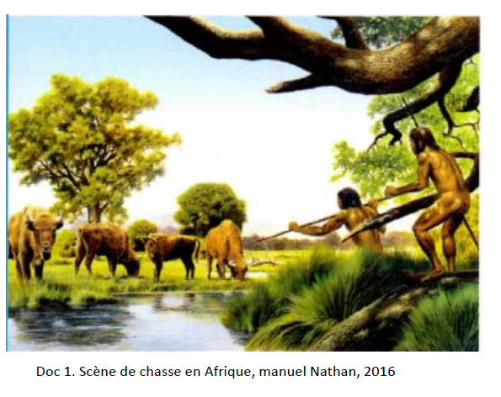
Aides :
Où chassent les Hommes ?
Que chassent -ils ?
Comment sont-ils habillés ?
Qu’utilisent-ils pour chasser ?
Document 6 :
Aide : Que mangent les hommes préhistoriques ?
Comment font ils pour faire chauffer l’eau ?
Les humains du Paléolitique sont plus carnivores que nous.
Cependant, on a trouvé des restes de pollens et de végétaux.
On a trouvé des pierres chauffées indiquant qu’ils mangent des plantes cuites à l’eau. Pour faire chauffer l’eau, comme ils n’ont pas de récipients allant sur le feu, ils plongent des pierres brulantes dans l’eau pour la réchauffer.
D’après Pascal Pisani, Sciences et avenir, septembre 2015

Documents 7 à 9 :
Qui frabrique ces objets ?
A quoi sert le silex ?
A quoi sert le harpon ?
A quoi sert le propulseur en bois ?
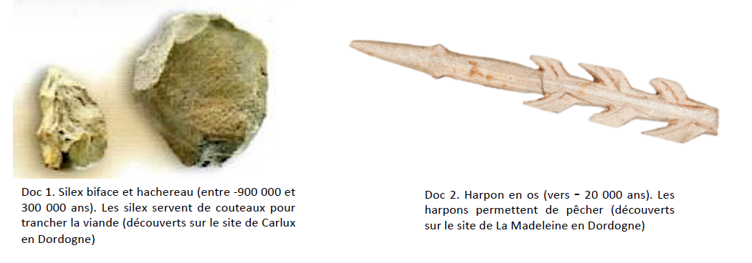
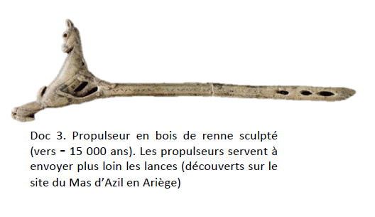
Je rédige mon texte. Je commence mon récit par situer la période de l’Histoire. Puis j’explique où vivent les hommes de la Préhistoire. Je décris les lieux, ce qu’ils mangent, leurs manières de se nourrir, les matériaux utilisés. J’utilise le vocabulaire que j’ai appris. Je fais des phrases courtes, elles commencent par une majuscule et se termine par un point.

……………………………………………………………………………………………………………………………………………………………..

……………………………………………………………………………………………………………………………………………………………..

……………………………………………………………………………………………………………………………………………………………..

……………………………………………………………………………………………………………………………………………………………..

……………………………………………………………………………………………………………………………………………………………..

……………………………………………………………………………………………………………………………………………………………..

……………………………………………………………………………………………………………………………………………………………..

……………………………………………………………………………………………………………………………………………………………..

……………………………………………………………………………………………………………………………………………………………..

……………………………………………………………………………………………………………………………………………………………..

……………………………………………………………………………………………………………………………………………………………..

……………………………………………………………………………………………………………………………………………………………..

……………………………………………………………………………………………………………………………………………………………..

……………………………………………………………………………………………………………………………………………………………..

……………………………………………………………………………………………………………………………………………………………..

……………………………………………………………………………………………………………………………………………………………..

……………………………………………………………………………………………………………………………………………………………..

……………………………………………………………………………………………………………………………………………………………..

……………………………………………………………………………………………………………………………………………………………..

……………………………………………………………………………………………………………………………………………………………..

……………………………………………………………………………………………………………………………………………………………..
Exemple de trace écrite : Les Hommes de la Préhistoire sont des nomades.
Ils sont des chasseurs-cueilleurs. Ils vivent de la chasse, de la pêche et de la cueillette.
Ils vivent dans des huttes ou dans les entrées de grottes.
Ils fabriquent des harpons en os pour pêcher, des silex en pierre pour couper, des propulseurs pour lancer les lances.
Ils mangent de la viande crue puis cuite. Ils mangent aussi des végétaux.

